
Bagian: InaSAFE Realtime
Modul : Antarmuka Pengguna Earthquake

Antarmuka Pengguna InaSAFE Earthquake Realtime
“Pada modul ini kita akan menelusuri antarmuka pengguna Earthquake Realtime dan belajar bagaimana menemukan laporan yang relevan ketika anda membutuhkannya.”
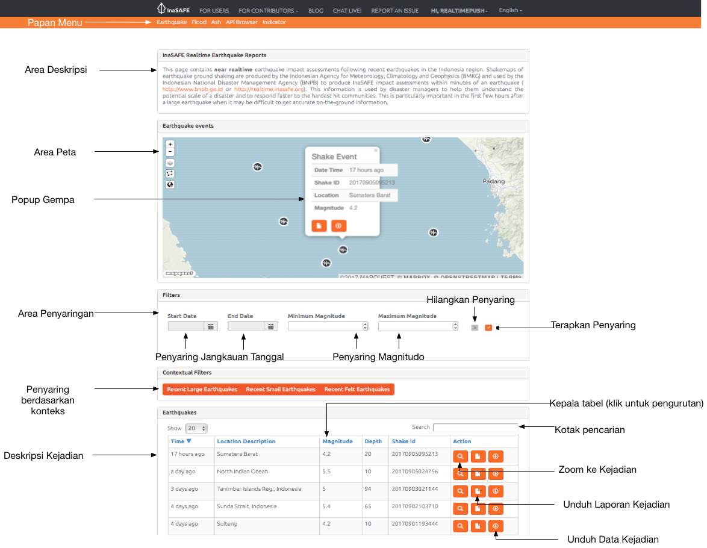
Earthquake Realtime menyediakan halaman awal yang mudah dan cepat digunakan serta memungkinkan anda untuk menelusuri laporan kejadian terdahulu yang dibuat oleh platform. Tampilan peta yang dimiliki merupakan tampilan yang interaktif, sehingga anda bisa melakukan perbesaran dengan scroll pada mouse anda (ataupun dengan shift+tahan area tertentu yang akan diperbesar), dan klik ikon kejadian untuk melihat informasi lanjut. Kejadian gempa baru akan secara otomatis ditambahkan ke laman InaSAFE Realtime dan akan ditampilkan ketika anda menyegarkan (refresh) laman tersebut.
Silakan anda mencoba:
Tujuan: menelusuri fitur dan kemampuan dari Earthquake Realtime.
Kunjungi laman earthquake realtime dan gunakan peralatan serta opsi yang anda temukan untuk memperoleh jawaban dari pertanyaan pada tabel di samping.
Name | Answer
Apakah deskripsi lokasi dan berapakah magnitudo dari gempa terbesar yang direkam oleh platform?
Berapakah jumlah gempa dengan magnitudo >= 5?
Temukan laporan dengan ID kejadian 20161207050336. Hal signifikan apakah yang berkaitan dengan kejadian itu?
Periksa hasil anda:
Tukar hasil anda dengan kelompok disebelah anda dan perhatikan perbedaan hasil anda.

Lebih lanjut mengenai situs web InaSAFE Earthquake Realtime
Kejadian gempabumi yang lampau pada InaSAFE Earthquake Realtime bisa disaring berdasarkan rentang waktu kejadian dan magnitudo gempa. Anda bisa membersihkan penyaring dengan menggunakan tombol Hilangkan Penyaring. Ketika anda telah mengubah kriteria penyaringan, tekan tombol Terapkan Penyaring sehingga hasil penyaringan yang baru muncul pada tabel dan peta.

Jika anda mengklik pada ikon kejadian manapun di peta, sebuah tampilan popup akan menampilkan waktu berlangsung, ID gempa, lokasi dan magnitudo. Anda bisa menutup popup tersebut dengan mengklik area peta yang tidak terdapat ikon/penanda gempa.Anda bisa menggunakan Nama Kolom untuk mengurutkan isi tabel. Contohnya, dengan mengklik nama kolom ‘ID Gempa’ akan mengubah urutan isi tabel baik meningkat maupun menurun berdasarkan ID Gempa (yang pada dasarnya diurutkan berdasarkan tanggal).

Anda bisa menggunakan ikon Zoom ke Kejadian pada setiap baris untuk melihat kejadian tersebut pada peta. Anda juga bisa mengunduh laporan dan data peta untuk setiap kejadian (yang nanti akan kita ulas pada modul yang berbeda)
Tabel hasil hanya akan menampilkan kejadian semenjak InaSAFE Realtime versi 3 diperkenalkan. Kita tidak memproses kejadian gempa sebelum tanggal tersebut.
Saat terdapat banyak rekaman kejadian yang muncul, tabel ringkasan hasil akan terbagi dalam halaman-halaman. Anda dapat mengatur berapa banyaknya rekaman yang ditampilkan ditiap halaman dan menggunakan tombol halaman yang berada di bawah tabel untuk berpindah dari halaman satu ke halaman lainnya.

Periksa pengetahuan anda:
- Situs web realtime memungkinkan anda untuk mengunggah kejadian gempa yang kemudian akan menghasilkan laporan gempa baru.
- Benar
- Salah
- Tandai semua pernyataan yang benar:
- Platform realtime menampilkan kejadian gempa diseluruh dunia.
- Anda bisa menyaring kejadian berdasarkan kedalaman.
- Ketika anda memperkecil peta, titik-titik kejadian akan mengumpul. Angka pada lingkaran kumpulan tersebut menunjukkan jumlah kejadian pada area tersebut.

Bacaan lebih lanjut:
Kunjungi situs web BMKG untuk detail lebih lanjut terkait sumber data ancaman: http://www.bmkg.go.id
Kunjungi situs web USGS untuk informasi lebih lanjut mengenai skala MMI (Modified Mercalli Intensity): https://earthquake.usgs.gov/learn/topics/mercalli.php
Kunjungi http://realtime.inasafe.org/realtime/earthquake untuk menggunakan platform realtime.

